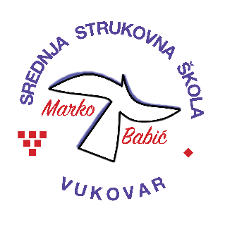 | Srednja strukovna škola Marko Babić
 | Domovinskog rata 58, 32010 Vukovar
Tel: (032) 424-970
e-mail: ravnatelj@ss-markobabic-vu.skole.hr
www.ss-markobabic-vu.skole.hr
OIB: 93128197410, MB: 01417193

Obrazovni sektor: Osobne usluge
Zanimanje: Frizer – jedinstveni model obrazovanja
Razred: 3.d
Školska godina: 2021/2022.
Mentor: Snježana Šarić, stručni učitelj

Popis tema za izradbu i obranu završnoga rada

- Oboji kosu po cijeloj dužini prvi put u prirodne tonove i oblikovanje večernje frizure
- Nijansiranje kose kolor šamponom i oblikovanje punđe
- Trajno bojenje kose i izrada fen friz
- Bojenje kose prvi put u moderne tonove i oblikovanje večernje frizure
- Šatiranje pojedinih pramenova bojom i izbjeljivačem, te oblikovanje svečane frizure
- Nijansiranje kose preljevom i oblikovanje punđe
- Bojenje izrasta prethodno izbjeljene kose bojom i oblikovanje svečane frizure
- Bojenje prvi put u pastelne svijetle tonove i oblikovanje moderne frizure
- Bojenje prosijede kose specijalnom bojom i oblikovanje dnevne frizure

